**Рівень 1.1:**

**1)**

**Назва:** Накладення кнопки “вгору” на плашку captcha на сайті <https://www.kmlvm.com.ua/>

**Опис:**

Кнопка “Вгору”, що з’являється при прокручуванні будь-якої сторінки сайту, накладається на плашку captcha.

**Кроки для відтворення:**

1. Перейти на будь-яку сторінку сайту, наприклад головну (<https://www.kmlvm.com.ua/> )
2. Прокрутити сторінку вниз допоки в нижньому правому куті з’явиться кнопка “Вгору”

**Очікуваний результат:**

Кнопка має бути розташована окремо від плашки captcha з текстом “- захищено сервісом reCAPTCHA Конфіденційність - Умови використання” задля зручності використовування кнопки.

**Реальний результат:**

Кнопка накладається на плашку captcha що ускладнює її використання та робить її менш помітною на сторінці.

**Вкладення:**

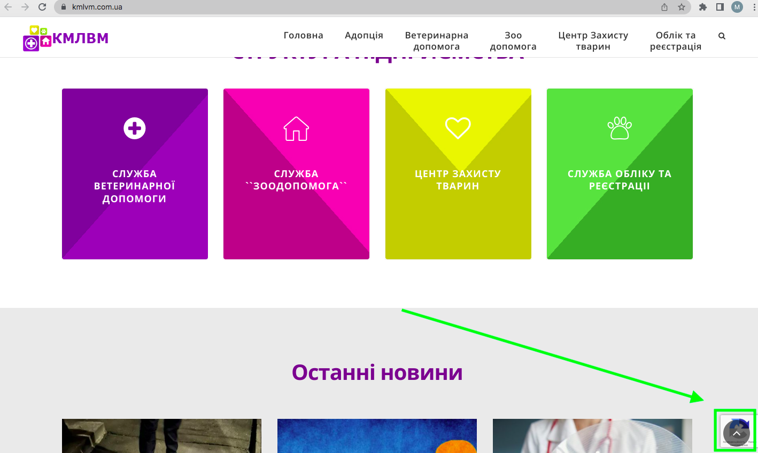

**Оточення:**

Браузер - Crome, версія 111.0.5563.110

OS - MacOs High Sierra, версія 10.13.6

**Пріоритет:**

Середній

**2)**

**Назва:** Відсутнє зображення на обгортці новини “Рік війни очима КП КМЛМВ“ в розділі “Останні новини” на сайті <https://www.kmlvm.com.ua/>

**Опис:** В розділі “Останні новини” у новини з назвою “Рік війни очима КП КМЛМВ“ відсутнє зображення на обгортці

**Кроки для відтворення:**

1. Перейти на головну сторінку сайту <https://www.kmlvm.com.ua/> та прогортати сторінку вниз до розділу “Останні новини”, або перейти за прямим посиланням <https://www.kmlvm.com.ua/news/> до цього розділу
2. Знайти новину з назвою “Рік війни очима КП КМЛМВ“

**Очікуваний результат:** Всі пости з новинами в розділі “Останні новини” мають наявне зображення на обгортці

**Реальний результат: Новина** “Рік війни очима КП КМЛМВ“ не має зображення на обгортці, замість нього відображається чорновий шаблон зображення.

**Вкладення:**

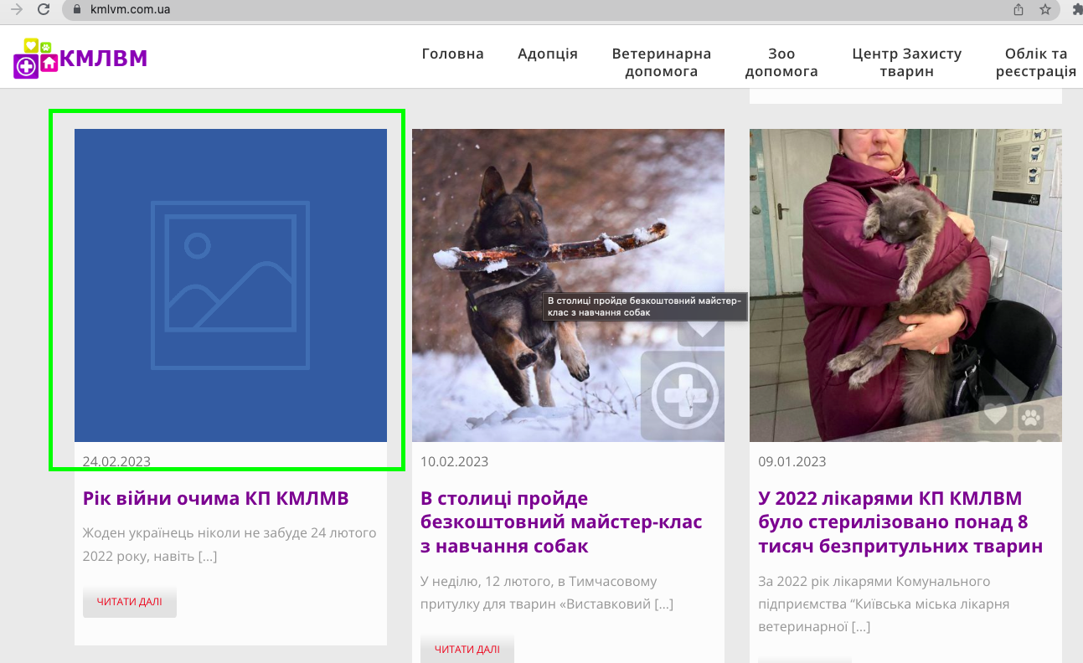

**Оточення:**

Браузер - Crome, версія 111.0.5563.110

OS - MacOs High Sierra, версія 10.13.6

**Пріоритет:**

Низький

**3)**

**Назва:** Всі пости з новинами в розділі Останні новини не містять способів поділитися на сайті <https://www.kmlvm.com.ua/>

**Опис:** Під кожним постом з новинами в розділі останні новини присутнє поле “Поділитися”, однак саме поле пусте, і окрім заголовка не містить способів поділитися постом.

**Кроки для відтворення:**

1. Перейти напряму до розділу “Останні новини” за посиланням <https://www.kmlvm.com.ua/news/> , або прогортати головну сторінку [https://www.kmlvm.com.ua](https://www.kmlvm.com.ua/news/) до розділу “Останні новини”
2. Відкрити будь-який пост з розділу “Останні новини”, наприклад “Вітаємо з Днем українського добровольця”
3. Прогортати сторінку вниз до кінця поста
4. Знайти поле “Поділитися”

**Очікуваний результат:** В полі поділитися містяться кнопки які дозволяють поділитися постом в соцмережах

**Реальний результат:** Поле “Поділитися” пусте і не містить функціонала який би дозволяв ділитися постами в соцмережах

Вкладення:

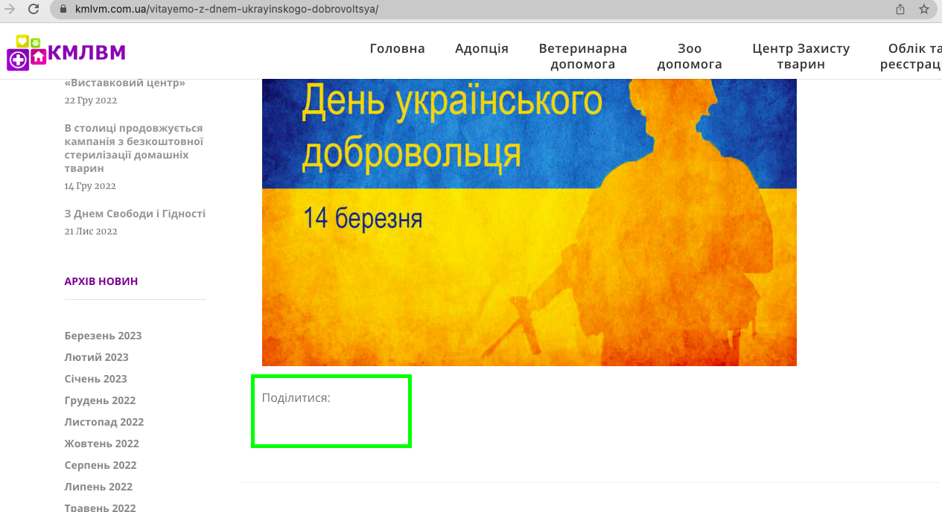

**Оточення:**

Браузер - Crome, версія 111.0.5563.110

OS - MacOs High Sierra, версія 10.13.6

**Пріоритет:**

Середній

**4)**

**Назва:** Кнопка “Дивитися більше тварин” на головній сторінці сайту <https://www.kmlvm.com.ua/> направляє на сторінку з помилкою 404

**Опис: При натисканні на кнопку** “Дивитися більше тварин” на головній сторінці в розділі “Не купуй – забери з притулку” відкривається сторінка з помилкою 404 та текстом “СТОРІНКА НЕ ЗНАЙДЕНА. Сторінки, що ви шукаєте, не існує або була видалена чи переміщена. Спробуте скористуватись функцієй пошуку.”

**Кроки для відтворення:**

1. Відкрити головну сторінку за посиланням <https://www.kmlvm.com.ua/>
2. Прогортати сторінку вниз до розділу “Не купуй – забери з притулку”
3. Натиснути на кнопку “Дивитися більше тварин”

**Очікуваний результат:** При натисканні на кнопку“Дивитися більше тварин” користувач перенаправляється на сторінку з відповідним контентом

**Реальний результат:** Після натисканні на кнопку“Дивитися більше тварин” користувача перенаправляє на сторінку з помилкою замість відповідного контенту

**Вкладення:**

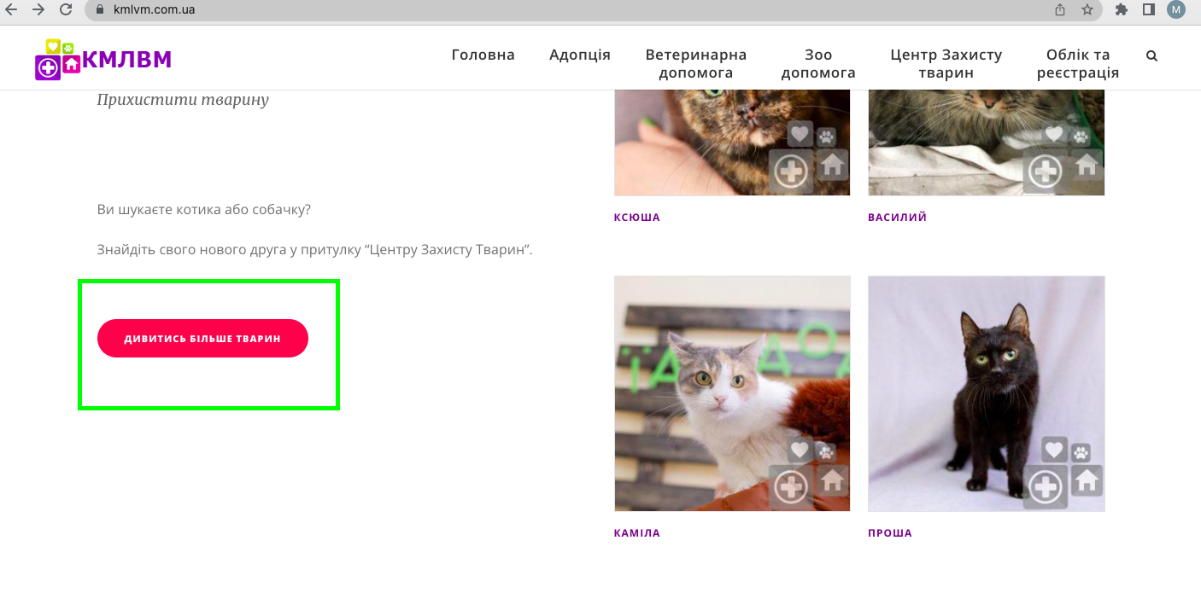

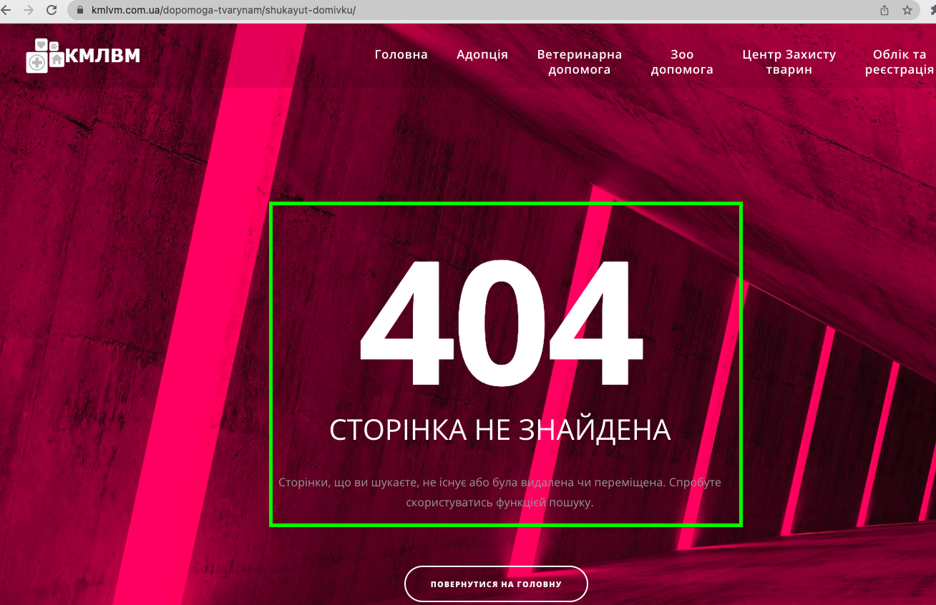

**Оточення:**

Браузер - Crome, версія 111.0.5563.110

OS - MacOs High Sierra, версія 10.13.6

**Пріоритет:**

Високий

**5)**

**Назва:** Кнопка “Прихистити тварину” на головній сторінці сайту <https://www.kmlvm.com.ua/> направляє на сторінку з помилкою 404

**Опис:**

При натисканні на кнопку“Прихистити тварину” на слайд-шоу в верхній частині головної сторінки відкривається нова сторінка з помилкою 404 та текстом “СТОРІНКА НЕ ЗНАЙДЕНА. Сторінки, що ви шукаєте, не існує або була видалена чи переміщена. Спробуте скористуватись функцієй пошуку.”

**Кроки для відтворення:**

1. Відкрити головну сторінку за посиланням <https://www.kmlvm.com.ua/>
2. Прогортати головну сторінку до слайд-шоу з зображеннями тварин
3. Знайти кнопку “Прихистити тварину” в лівій частині слайд-шоу та натиснути на неї

**Очікуваний результат:** При натисканні на кнопку“Прихистити тварину” користувач перенаправляється на сторінку з відповідним контентом

**Реальний результат:** Після натисканні на кнопку“Прихистити тварину” користувача перенаправляє на сторінку з помилкою замість відповідного контенту

**Вкладення:**

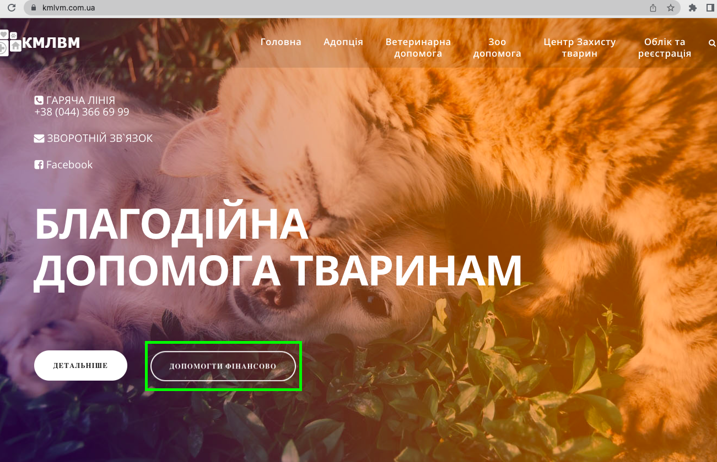

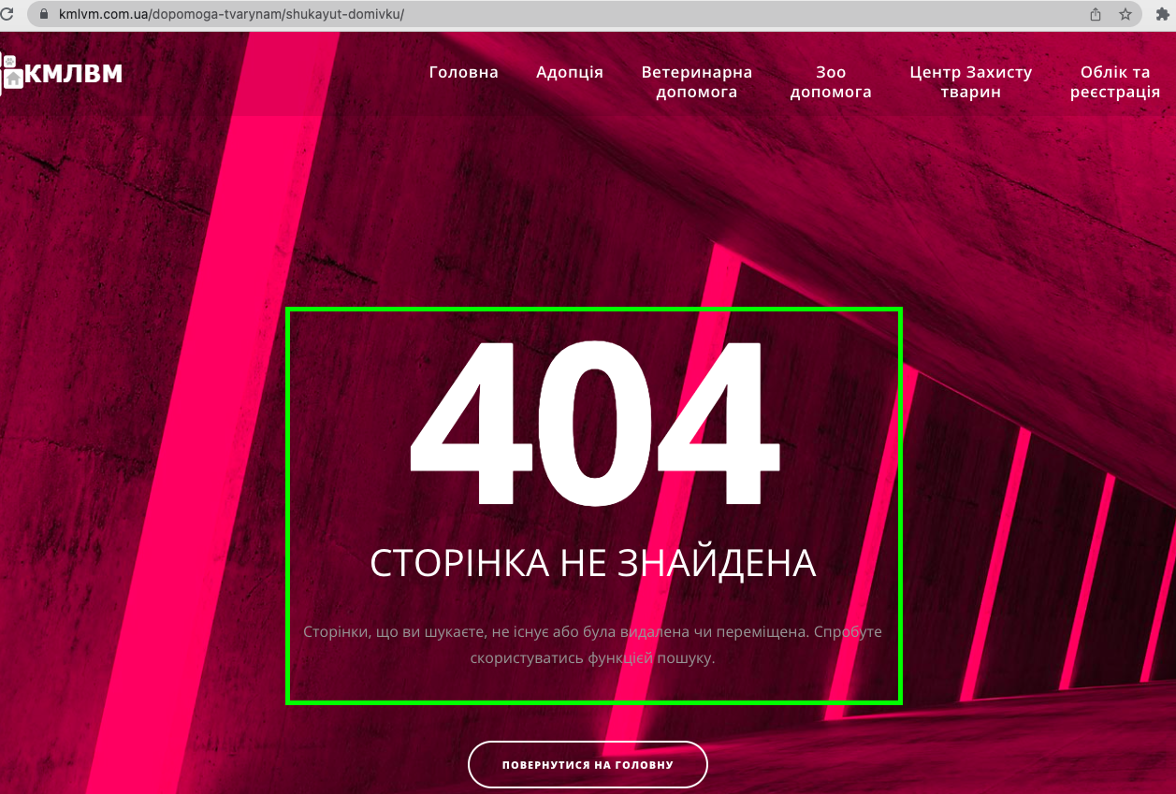

**Оточення:**

Браузер - Crome, версія 111.0.5563.110

OS - MacOs High Sierra, версія 10.13.6

**Пріоритет:**

Високий

**Рівень 2.1:**

**1) Назва:** Кнопка “Зателефонувати” обрізається лівим краєм сторінки на всіх сторінках сайту <https://zpolis.com.ua/> в мобільній версії

**Опис:** В мобільній версії сайту жовта кнопка “Зателефонувати” з анімацію та зображенням телефону всередині, що присутня з лівого краю всіх сторінок сайту, показана не повністю, і частково обрізана

**Кроки для відтворення:**

1. Перейти на одну зі сторінок сайту, наприклад головну (<https://zpolis.com.ua/> )
2. Знайти кнопку зателефонувати з лівого краю сторінки

**Очікуваний результат:** Кнопка “Зателефонувати” показана повністю і не обрізана одним з країв сторінки

**Реальний результат:** Кнопка обрізана та відображається не повністю

**Вкладення:**

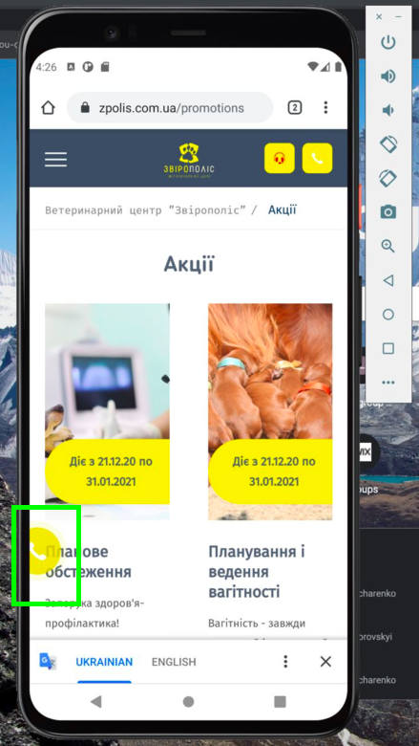

**Оточення:**

Android Studio

Google Pixel 4 ХL

Android 11

Chrome

**Пріоритет:**

Середній

**2) Назва:** Елементи віджета чата перекривають контент сторінок в мобільній версії на сайті <https://zpolis.com.ua/>

**Опис:** При відкритті будь-якої сторінки сайту в правому нижньому куті з’являється віджет чата, і зліва від нього автоматично з’являються анімовані віконця з підказками, що рухаються по колу з правої сторони в ліву. При цьому вони перекривають елементи, що знаходяться під ними, і ускладнюють навігацію по сторінці.

**Кроки для відтворення:**

1. Відкрити головну сторінку сайту
2. Почекати декілька секунд поки в правому нижньому куті з’являться вспливаючі підказки біля віджета чата
3. Спробувати натиснути на будь-який інтерактивний елемент сторінки що перекривається вспливаючими вікнами віджета чата

**Очікуваний результат:** Вспливаючі вікна віджета чата не накладаються на контент та елементи сторінок, і не ускладнюють навігацію по сторінці

**Реальний результат:** Вспливаючі вікна віджета чата негативно впливають на навігацію по сторінці, ускладнюють сприйняття контенту сторінки, ускладнюють натискання на інтерактивні елементи сторінки

**Вкладення:**

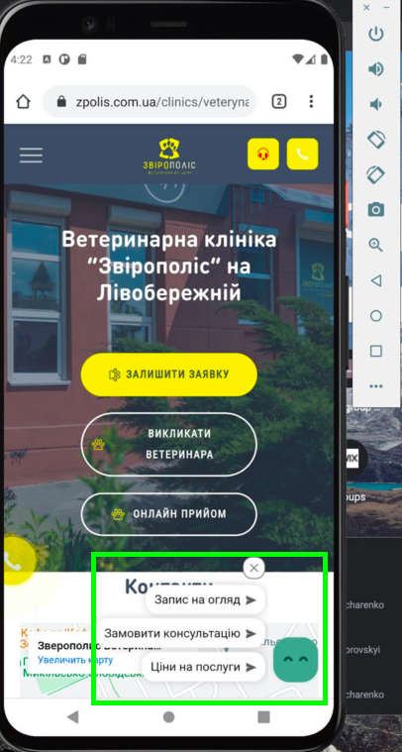

**Оточення:**

Android Studio

Google Pixel 4 ХL

Android 11

Chrome

**Пріоритет:**

Середній

**3) Назва:** На сторінці “Планове обстеження” присутній зайвий елемент що порушує розташування зображення в мобільній версії сайту <https://zpolis.com.ua/>

**Опис:** На сторінці “Планове обстеження” в розділі “Акції” присутній зайвий елемент - сірий квадрат, що порушує розташування другого зображення під ним і зсуває його вправо. Через зсування друге зображення також обрізане правим краєм сторінки.

**Кроки для відтворення:**

1. Перейти на сторінку “Акції” за посиланням <https://zpolis.com.ua/promotions>
2. Знайти пост “Планове обстеження” та натиснути кнопку “Детальніше” в ньому що перенаправить на нову сторінку

**Очікуваний результат:** Поле з зображеннями не містить зайвих елементів, друге зображення вирівняне стосовно першого зображення і знаходиться чітко під ним

**Реальний результат:** Поле містить зайвий елемент, друге зображення посунуте вправо, обрізане, і не вирівняне стосовно першого зображення.

**Вкладення:**

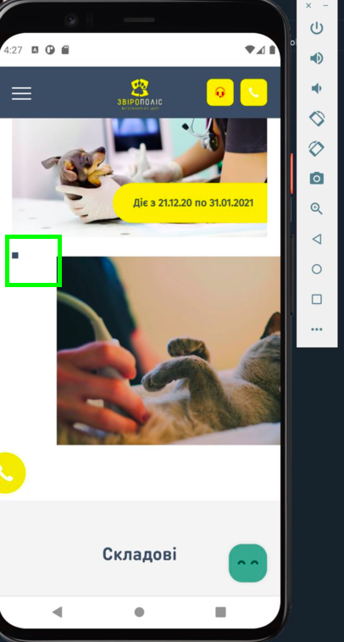

**Оточення:**

Android Studio

Google Pixel 4 ХL

Android 11

Chrome

**Пріоритет:**

Середній